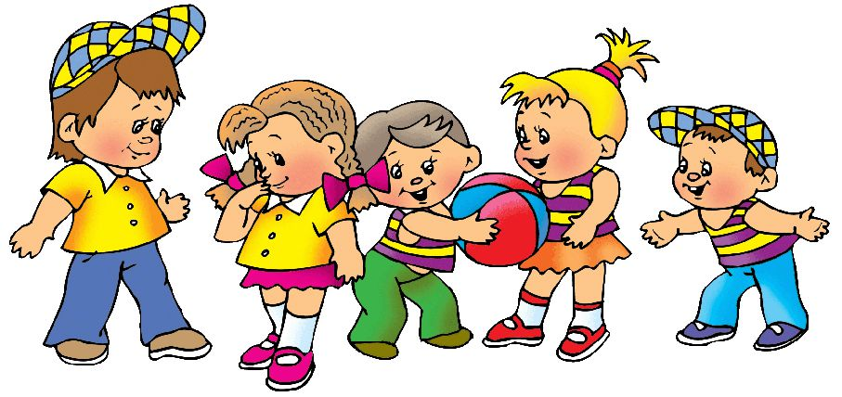
КОНСПЕКТ НОД

БЕСЕДА О ЗДОРОВЬЕ В ПОДГОТОВИТЕЛЬНОЙ ГРУППЕ
НА ТЕМУ:

«ЗДОРОВЬЕ ДОРОЖЕ ЗОЛОТА»

ВЫПОЛНИЛА:
Буракова Ж.В.

г. Москва
2017

ЦЕЛЬ:
-СОХРАНЯТЬ И УКРЕПЛЯТЬ ЗДОРОВЬЕ ДЕТЕЙ.

ЗАДАЧИ:
ОБРАЗОВАТЕЛЬНЫЕ:
- ФОРМИРОВАТЬ У ДЕТЕЙ ПРЕДСТАВЛЕНИЕ О ЗДОРОВОМ ОБРАЗЕ ЖИЗНИ.
-ПРИОБЩАТЬ К ЭЛЕМЕНТАРНЫМ ОБЩЕПРИНЯТЫМ НОРМАМ И ПРАВИЛАМ ВЗАИМООТНОШЕНИЯ СО СВЕРСТНИКАМИ И ВЗРОСЛЫМИ (ЗДОРОВАТЬСЯ-ЖЕЛАТЬ ЗДОРОВЬЯ).
РАЗВИВАЮЩИЕ:
-РАЗВИВАТЬ ПОЗНАВАТЕЛЬНЫЙ ИНТЕРЕС, ПАМЯТЬ, МЫШЛЕНИЕ, УМЕНИЕ РАССУЖДАТЬ, ДЕЛАТЬ УМОЗАКЛЮЧЕНИЕ.
-ПРОДОЛЖАТЬ РАЗВИВАТЬ ИНТЕРЕС К ХУДОЖЕСТВЕННОЙ ЛИТЕРАТУРЕ.
ВОСПИТАТЕЛЬНЫЕ:
-ВОСПИТЫВАТЬ ЖЕЛАНИЕ БЫТЬ ЗДОРОВЫМИ.
-ПРОДОЛЖАТЬ ПРИВИВАТЬ ЛЮБОВЬ К ФИЗИЧЕСКОЙ КУЛЬТУРЕ.

ОБОРУДОВАНИЕ И МАТЕРИАЛЫ:
-ПОДБОРКА КАРТИНОК ДЛЯ Д/И «ХОРОШО - ПЛОХО»
-ХУДОЖЕСТВЕННАЯ ЛИТЕРАТУРА НА ТЕМУ «ЗДОРОВЬЕ» (смотреть список литературы в предварительной работе)
-ИЛЛЮСТРАЦИИ, ФОТОГРАФИИ НА ТЕМУ «ЗДОРОВЬЕ»

ПРЕДВАРИТЕЛЬНАЯ РАБОТА:
-рассматривание картинок и фотографий о здоровье (утренняя гимнастика, занятия спортом закаливание, дети умываются, причесываются, чистят зубы и т.п.)
-рассматривание иллюстраций из худ. литературы
-чтение худ. литературы: А. Барто «Девочка чумазая», К.И.Чуковский «Айболит», «Федорино горе», «Мойдодыр», М. Яснов «Я мою руки»
-беседы о культурно-гигиенических навыках, о здоровье
-загадывание загадок на тему «здоровье»
-заучивание пословиц и поговорок о здоровье
Ход занятия:

Воспитатель: Ребята, к нам сегодня на наше занятие пришли гости. Давайте с ними поздороваемся. (Дети здороваются с гостями). А вы знаете, что не просто поздоровались, подарили друг другу частичку здоровья.
Дети: Здороваться, значит желать здоровья.
Воспитатель: Согласитесь, что приятно чувствовать себя здоровым, бодрым,
веселым. Мы с вами знаем много пословиц и поговорок о здоровье. Давайте вспомним их.
Дети называют и объясняют пословицы и поговорки:
- Здоровье – дороже золота.
- Здоровье, ни за какие, деньги не купишь.
- В здоровом теле - здоровый дух.
- Здоров будешь - все добудешь.
- Чистота - залог здоровья.
Воспитатель: Молодцы! Ребята, а что нужно делать, чтобы быть здоровыми?
Дети: Нужно соблюдать режим, заниматься спортом, по утрам делать зарядку, закаляться, гулять на свежем воздухе, правильно питаться- кушать полезную еду, вовремя ложиться спать.
Воспитатель: Молодцы! А еще у нас с вами во время занятий есть физкультминутки.

ФИЗКУЛЬТМИНУТКА:

Дыхательная гимнастика «ЧУДО-НОС»

Глубоко и тихо носиком дышу….
Выполню задание, задержу дыхание….
Раз, два, три, четыре-
Снова дышим: глубже, шире. Выполнить 2-3 раза.

Воспитатель: Молодцы! Ребята, а вы знаете, я сегодня принесла с собой картинки. Давайте с вами поиграем в игру, которая называется «Хорошо- плохо». Я буду показывать картинки, а вы мне будете отвечать хорошо это или плохо и почему. (Рассматриваем с детьми картинки и обсуждаем их).

- Чумазый ребенок - опрятный ребенок.
- Ребенок одетый не по погоде - ребенок, одетый по погоде.
- У ребенка в комнате беспорядок - ребенок убирается.
- Лентяй - ребенок занимается спортом.
- Лохматый ребенок- ребенок причесывается.
- Ребенок с грязными руками (чумазый)- ребенок моет руки.
Воспитатель: Молодцы! Ребята, а как вы думаете, почему нужно мыть руки с мылом, особенно перед едой и после того, как сходили в туалет?
Дети: Что бы к нам в организм не попали микробы.
Воспитатель: Правильно. Если микробы попадут в наш организм, то человек может заболеть опасными заболеваниями, например, дизентерией. Эта болезнь так и называется - «болезнь грязных рук». А что бы ни заболеть этой болезнью и быть здоровыми, что нужно делать?
Дети:
- Мыть руки с мылом.
- Следить за чистотой.
- Умываться и чистить зубы.
- Стричь ногти.
- Следить за своим внешним видом: быть опрятным, причесанным.

Воспитатель: Молодцы, ребята! А сейчас мы с вами поиграем.

ФИЗКУЛЬТМИНУТКА:

На болоте две подружки, две зеленые лягушки
Рано утром умывались, полотенцем растирались,
Ножками топали, ручками хлопали,
Вправо- влево наклонялись и обратно возвращались.
Вот здоровья в чем секрет, всем друзьям физкульт - привет!

Воспитатель: Молодцы! Ребята, а какие произведения вы знаете о здоровье, назовите их.

Дети называют произведения:

- «Мойдодыр» К.И. Чуковский
- «Айболит» К.И. Чуковский
- «Федорино горе» К.И. Чуковский
- М. Яснов «Я мою руки»
- А. Барто «Девочка чумазая»

Воспитатель: Умнички! Давайте с вами, еще раз перечислим, что нужно делать, чтобы быть здоровыми, сильными, бодрыми и веселыми.
(Ответы детей).
Воспитатель: Молодцы! Я надеюсь, что вы будете соблюдать все эти правила и будете здоровыми. Я желаю вам здоровья!

